Witam Was kochani w kolejnym tygodniu zdalnego nauczania który dotyczy od 30.03 – do 06.04 br. Mam nadzieję, że treści są zrozumiałe i uczycie się ich systematycznie , samodzielnie, a jeśli macie problem to poproście rodziców ( opiekunów) o pomoc aby wam pomogli.
Wszystkie tematy i treści możecie sobie wydrukować i wkleić lub przepisać do zeszytów z matematyki,( dotyczy poprzednich również).
Zapiszcie sobie w zeszycie od matematyki tematy i zadania – spróbujcie je samodzielnie wykonać;
Bardzo Was proszę o samodzielne wykonanie poniższych działań i i przesłanie ich na moją pocztę mailową doro62@wp.pl, ( maże być w formie zdjęcia, ale musi być wyraźne)

Temat: Dzielenie liczb dziesiętnych przez liczby naturalne

Do tej pory dzieliliśmy liczby dziesiętne przez 10, 100, 1000 itd.
Ale jak podzielić liczbę dziesiętną przez 6 czy 25?
Jeżeli liczba dziesiętna jest liczbą mianowaną, to dzielenie może ułatwić zamiana jednostki na mniejszą.
Ważne!
Aby podzielić w pamięci liczbę dziesiętną przez liczbę naturalną, możemy wykonać dzielenie tak, jakby nie było przecinka, a w wyniku oddzielić przecinkiem od końca tyle cyfr, ile było w dzielnej.
Na przykład;
1,24:4=0,31
4,5 : 9 = 0,5
28,007 : 7 = 4,001.

Ćwiczenie 1
Sześć butelek wody mineralnej kosztuje 12,96 zł. Ile złotych kosztuje jedna butelka tej wody?
12,96 zł : 6 =…gr : 6 = … gr =…zł
Odp.: Jedna butelka wody kosztuje …zł.

Ćwiczenie 2
Zosia kupiła na swoje urodziny 25 jednakowych czekoladowych cukierków. Razem ważyły one 0,75 kg0,75 kg. Ile kilogramów ważył jeden cukierek?
0,75 kg : 25 = …dag : 25 = … dag = …kg0,75 kg : 25 = …dag : 25 = … dag = …kg
Odp.: Jeden cukierek ważył …kg…kg.
Ćwiczenie 3
Z kawałka materiału długości 1,95 m uszyto trzy jednakowe spódnice. Ile metrów materiału zużyto na uszycie jednej spódnicy?
1,95 m : 3 = …cm : 3 = … cm = … m
Odp.: Na uszycie jednej spódnicy zużyto …m materiału.
Ćwiczenie 4
Oblicz.
- 2,19 : 3 =
- 20,5 : 5=
- 0,728 : 7 =
- 0,72 : 6 =
- 4,59 : 9=
- 18,012 : 6=

Temat: Dzielenie pisemne liczb dziesiętnych przez liczby naturalne
Ćwiczenie 1
Uzupełnij dzielenia pisemne.

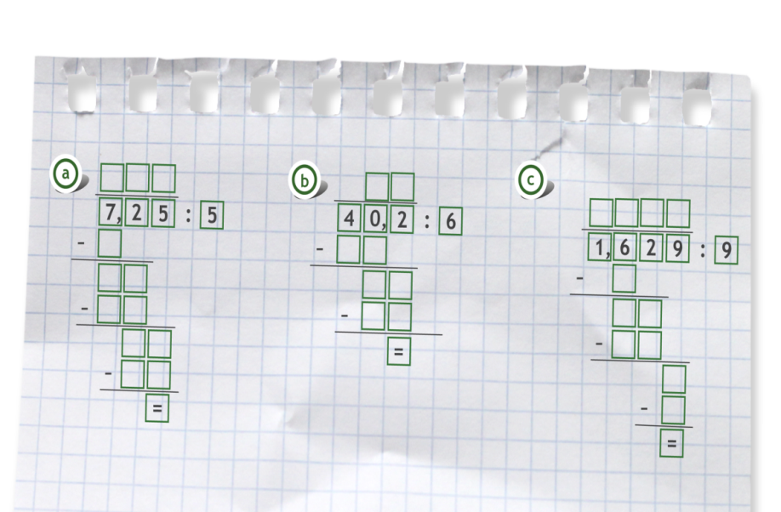
Ćwiczenie 2
Podziel sposobem pisemnym liczbę 30,36 przez podane liczby.
- 8 30,36 : 8 = 3,795

- 11 30,36 : 11 =……….

- 15 …………………………..

- 23 …………………………
Ćwiczenie 3
Oblicz w pamięci lub sposobem pisemnym.
- 1,26 :7= 2. 25,2 : 6 =
- 10,08 : 3 = 4. 214,2 : 3 =
- 28,56 : 6 = 6. 327,6 : 7=

Temat: Dzielenie liczb dziesiętnych

Dzielenie liczb dziesiętnych – ilorazy równe

Ważne!
Zanim podzielimy liczbę dziesiętną przez liczbę dziesiętną z jedną, dwiema lub trzema cyframi po przecinku, pomnożymy obie liczby odpowiednio przez 10, 100 lub 1000.
Na przykład.
12,4 : 0,4 = (12,4 ∙ 10 ): (0,4 ∙ 10)= 124 : 4 =
0,0015 : 0,05 = (0,0015∙ 100) : (0,05∙ 100) = 0,15 : 5 = 0,03 18,9 : 0,003 = (18,9 ∙ 1000) : (0,003 ∙ 1000) =18900 : 3 = 6300
Dzielenie możemy zapisać krócej, przesuwając od razu przecinki w obu liczbach o tyle miejsc w prawo, żeby dzielnikiem była liczba naturalna.
Na przykład:
0,612 : 0,06 = 61,2 : 6 = 10,2

Dzielenie liczb dziesiętnych – wynik bez przecinka

Pamiętaj o przesunięciu przecinków, tak aby dzielnikiem była liczba naturalna.
Ćwiczenie 1
Zapisz działania tak, aby uzyskać dzielenie liczby dziesiętnej przez najmniejszą możliwą liczbę naturalną.
- 46,4: 0,8 =…:…
- 15,4 : 2,2 =…:…
- 735,05 : 12,05 = …:…
- 15,345 : 0,015 =…:…

Ćwiczenie 2
Oblicz w pamięci.
- 3,6 : 0,9 =
- 55 : 1,1 =
- 150 : 1,5 =
- 0,8 : 0,05 =
- 1,16 : 0,02 =
- 15 : 0,25 =

Ćwiczenie 3
Oblicz w pamięci.
- 0,45 : 0,09 =
- 0,66 : 0,1=
- 24,8 : 0,8 =
- 1,8 : 0,05 =
- 6 : 0,25 =
- 27 : 0,6 =
Ciąg dalszy na następnej karcie nr 2

